FUERZAS MILITARES DE COLOMBIA
EJERCITO NACIONAL
UNIDAD EJECUTORA CENAC DE PERSONAL
DIRECCION DE FAMILIA Y BIENESTAR

INFORME DE SUPERVISIÓN Y RECIBO A SATISFACCIÓN PARCIAL [X] TOTAL [ ]

Bogotá D.C, MAYO de 2018

- CONTRATISTA | Nombre completo: ADRIANA VELASQUEZ OSORIO  Identificación: C.C. 39.274.064  Nacionalidad: COLOMBIANA  Dirección – ciudad de residencia: Calle 23f No. 96G -82 2-503 Bogotá  Teléfono de contacto: 3112197695  E-mail de contacto: adry.velasquez@hotmail.com
- SUPERVISOR | Nombre completo: MY. ANDRES FELIPE FULA AMAYA  Cargo: OFICIAL ADMINISTRACION Y LOGISTICA DIFAB  Resolución de Delegación 007 del 02 de Enero de 2018
- No. DEL CONTRATO – FECHA DE SUSCRIPCIÓN | No. 349-CENAC PERSONAL-2018 fecha: 26-01-2018
- PÓLIZA DE GARANTÍA ÚNICA | N/A – SEGÚN SECOP II
- CRP | N/A – SEGÚN SECOP II
- FECHA INICIO EJECUCIÓN CONTRACTUAL | N/A – SEGÚN SECOP II
- PLAZO DE EJECUCIÓN | N/A – SEGÚN SECOP II
- OBJETO CONTRACTUAL | PRESTACION DE SERVICIOS PROFESIONALES COMO INGENIERA DE SISTEMAS DE LA DIRECCION DE FAMILIA Y BIESTAR DEL EJERCITO
- OBLIGACIONES CONTRACTUALES | - Presentar informe de gestión de acuerdo a las directrices de la Dirección de Familia del Ejército Nacional al finalizar el mes calendario vencido y el plazo de ejecución del presente contrato.  - Presentar informe de gestión mensual de forma detallada, especificando los trabajos realizados, sugerencias y próximos trabajos a realizar.  - Realizar seguimiento a los sistemas de información de la Dirección de Familia y Bienestar  - Administrar la página WEB de la DIFAB.  - Asesorar técnicamente a la dirección de familia y bienestar para la instalación e implementación del sistema ZEUS.  - Verificar que la información suministrada por los CEFAM sea compatible con los programas utilizados por la DIFAB para consolidarlos.  - Las demás obligaciones que sean asignadas por el supervisor del contrato, de acuerdo con la naturaleza y el objeto del contrato.
- PERIODO DEL INFORME | MAYO DE 2018
- CUMPLIMIENTO DE LAS OBLIGACIONES CONTRACTUALES | EL PRESTADOR DE SERVICIOS PROFESIONALES, CUMPLIO CON TODAS LAS OBLIGACIONES ASIGNADAS EN EL CONTRATO Y PRESENTADAS EN EL INFORME DE GESTION, SI [X] NO [ ]
- VALOR DEL CONTRATO | Valor total: TREINTA Y NUEVE MILLONES SEISCIENTOS MIL PESOS ($28.710.000,00)  SE AUTORIZA A CANCELAR EN EL PRESENTE MES, EL VALOR DE $ 2.610.000
- CUMPLIMIENTO PAGO SEGURIDAD SOCIAL
  Obligación | Entidad | Vlr. Pago
  PENSIÓN | PORVENIR | $167.100
  SALUD | FOSYGA | $5.500
  ARL | SURA | $130.500
- DOCUMENTOS QUE HACEN PARTE DEL INFORME | - Planilla de pago salid, pensión y arl (Comprobante de pago Mayo 2018 )  - Cuenta de Cobro.  - Certificado de cumplimiento de requisitos como empleador (formato establecido).  - Formato informe de Supervisión.  - Formato informe de Gestión.
- CONSTANCIAS | Que durante la ejecución del contrato no se han configurado los presupuestos legales que regulan el contrato laboral.
- RECOMENDACIONES
- CONCLUSIONES | Cumplió a satisfacción las actividades contractuales durante el mes de MAYO de 2018.

Para constancia se firma en, Bogotá D.C., en MAYO de 2018

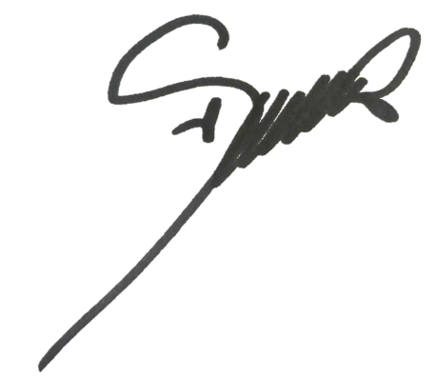

Mayor. ANDRES FELIPE FULA AMAYA
Oficial Área Administrativa y Logística DIFAB
SUPERVISOR

